**Laporan Pembuatan Objek**

**Grafik Komputer**



**Disusun oleh**:

C14200174 - Fernando Wahyu

C14200193 - Ramadhan Daffa

C14200195 - Audrico

Pengajar :

LILIANA, S.T.,M.ENG., PH.D

**PROGRAM STUDI INFORMATIKA**

**FAKULTAS TEKNOLOGI INDUSTRI**

**UNIVERSITAS KRISTEN PETRA**

**SURABAYA**

**A.Fungsi-Fungsi Pembangun**

1. createboxvertices

Fungsi ini digunakan untuk membuat sebuah kubus. DImana menggunakan 4 Parameter koordinat x y z serta lenght dari kubus dapat dilihat di bawah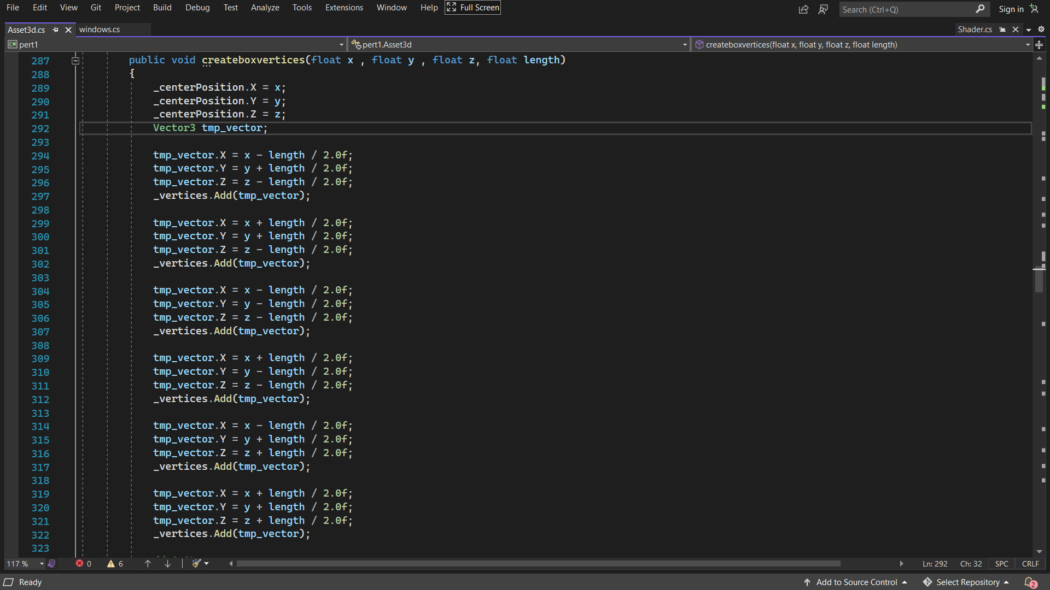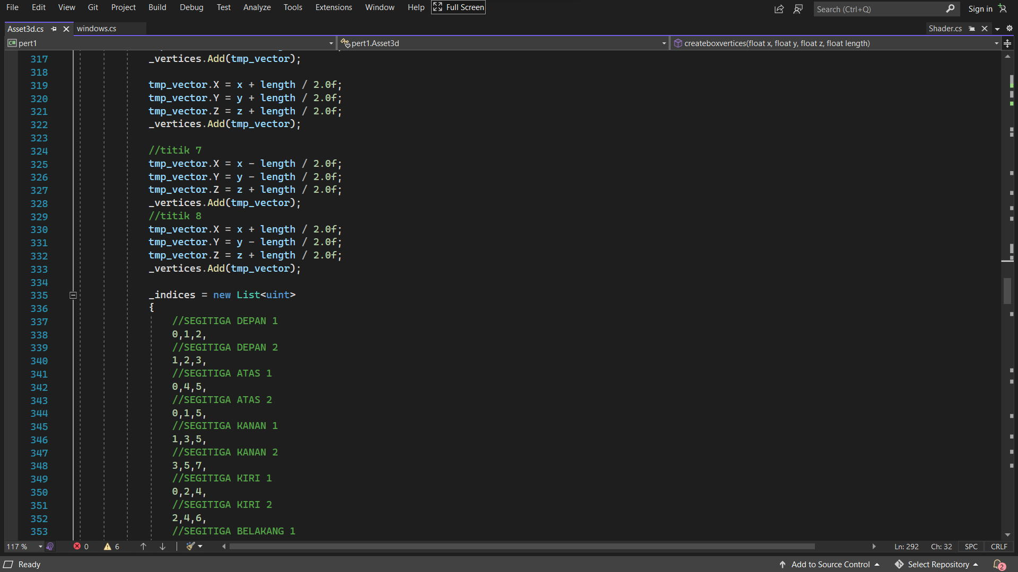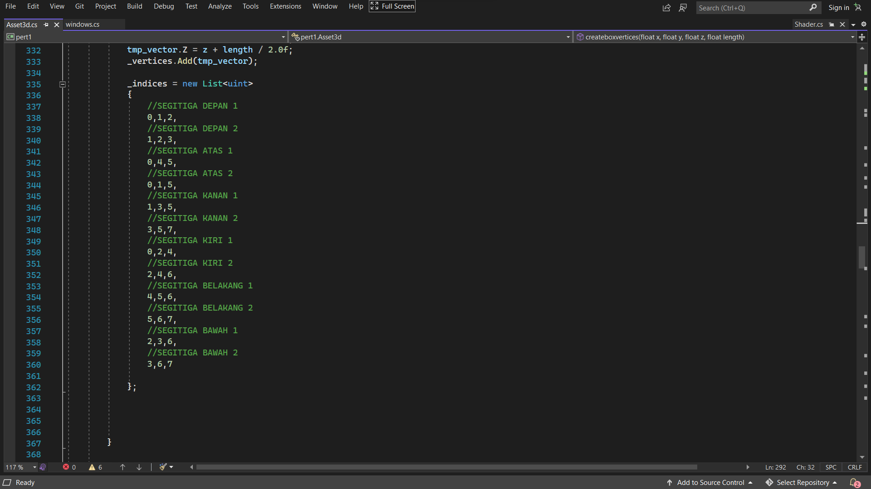

1. createRectangularVertices

Fungsi ini akan membuat bentuk balok, code ini merupakan modifikasi dari createBoxVertices().

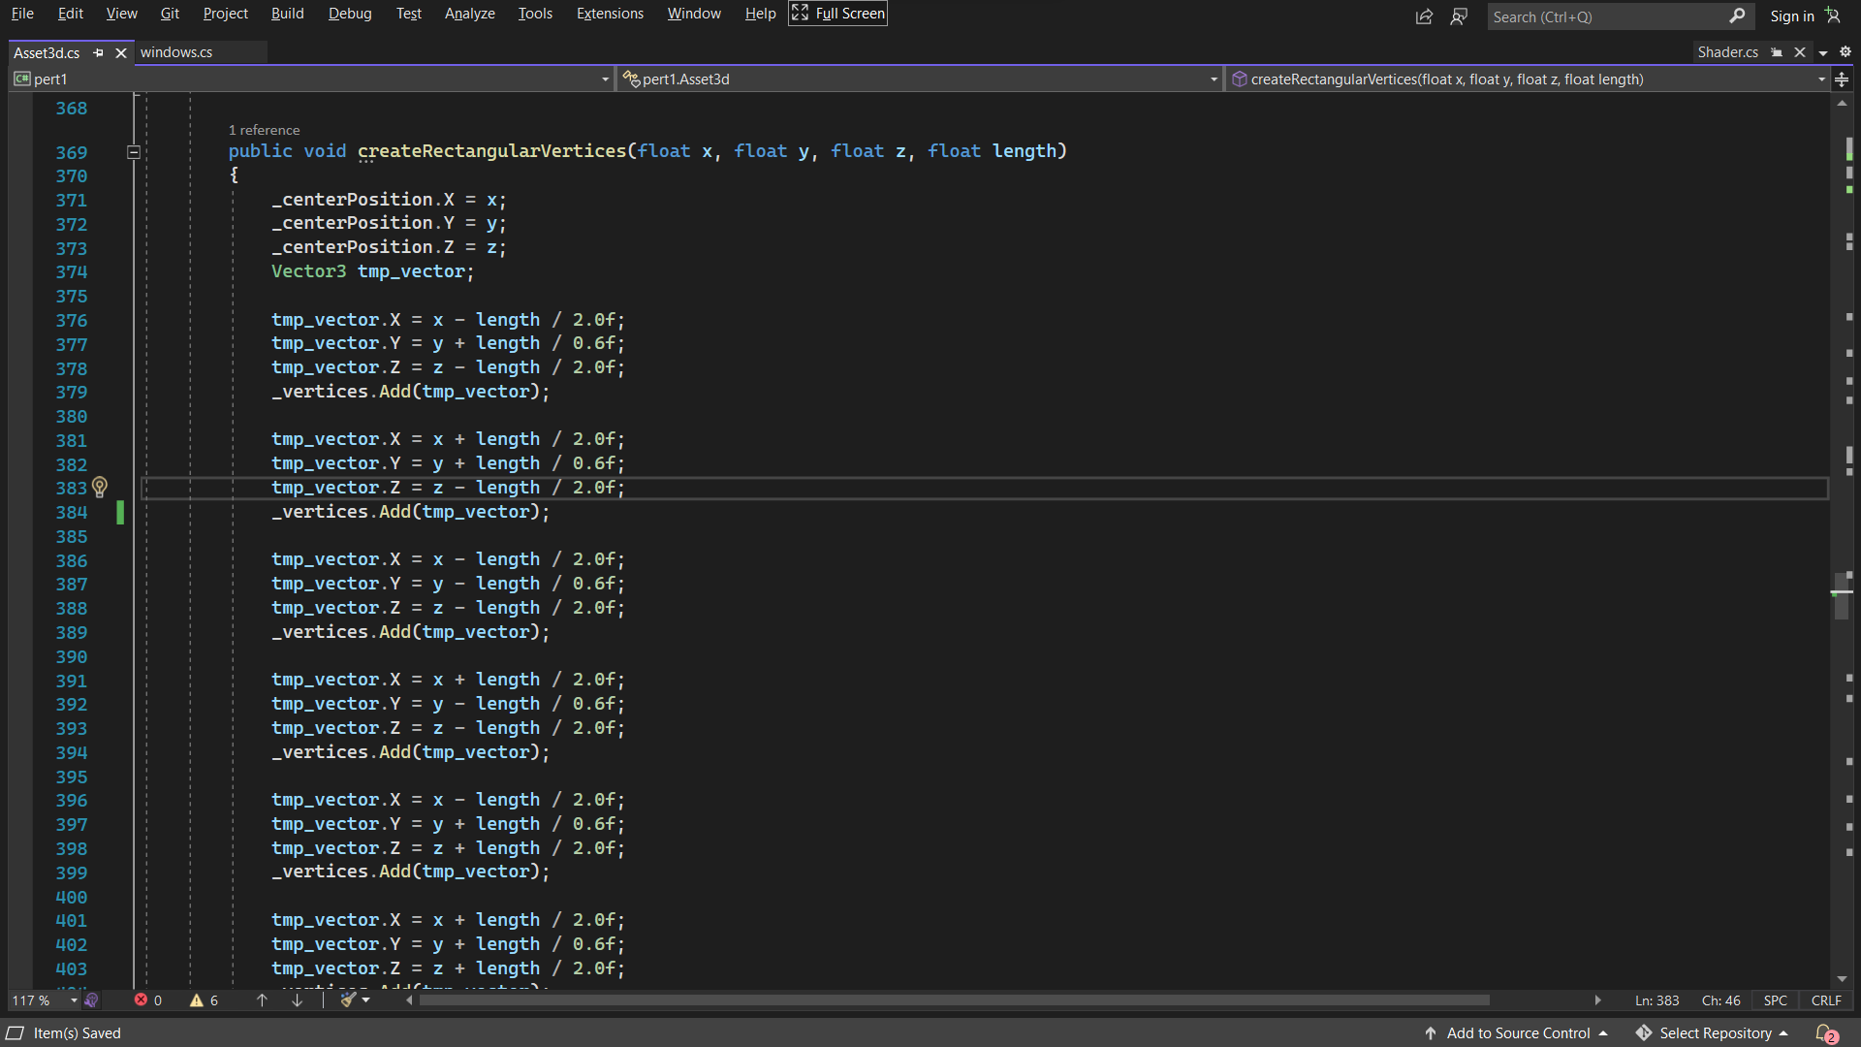

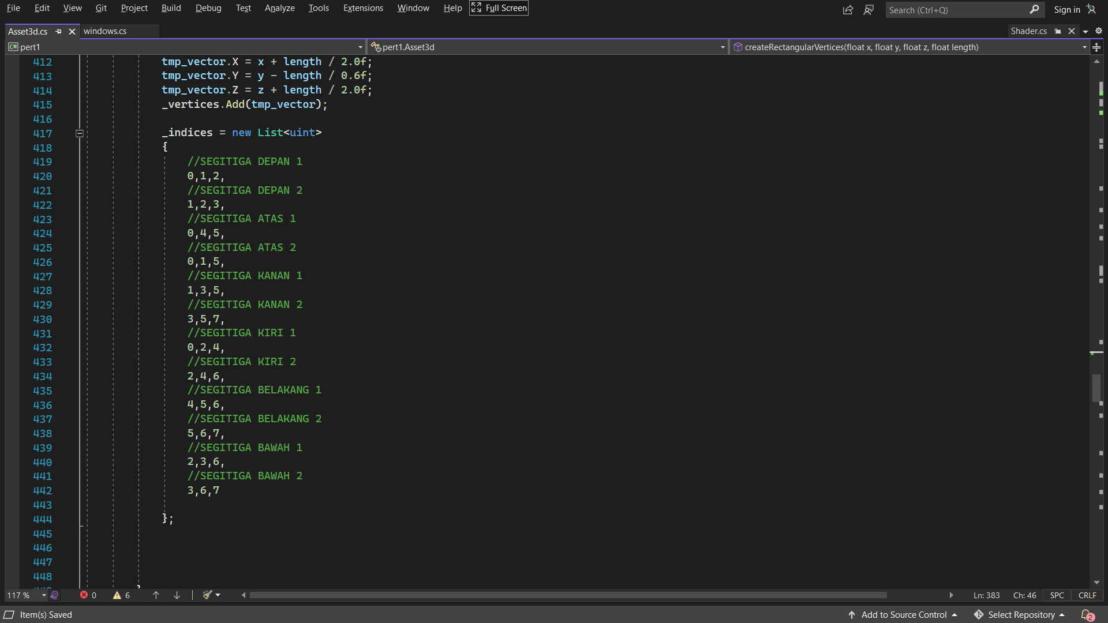

1. createEllipsoid2 dan createEllipsoid

Fungsi ini digunakan untuk membuat bangun elipsoid, dengan parameter yang digunakan ada radiusX, radiusY, radiusZ, _x, _y, _z, sectorCount, stackCount.

Yang dimana radius X, Y dan Z digunakan untuk menentukan radius dari masing2 x, y, atau z.

Sedangkan _x,y dan z digunakan untuk mengatur koordinasi suatu bidang. 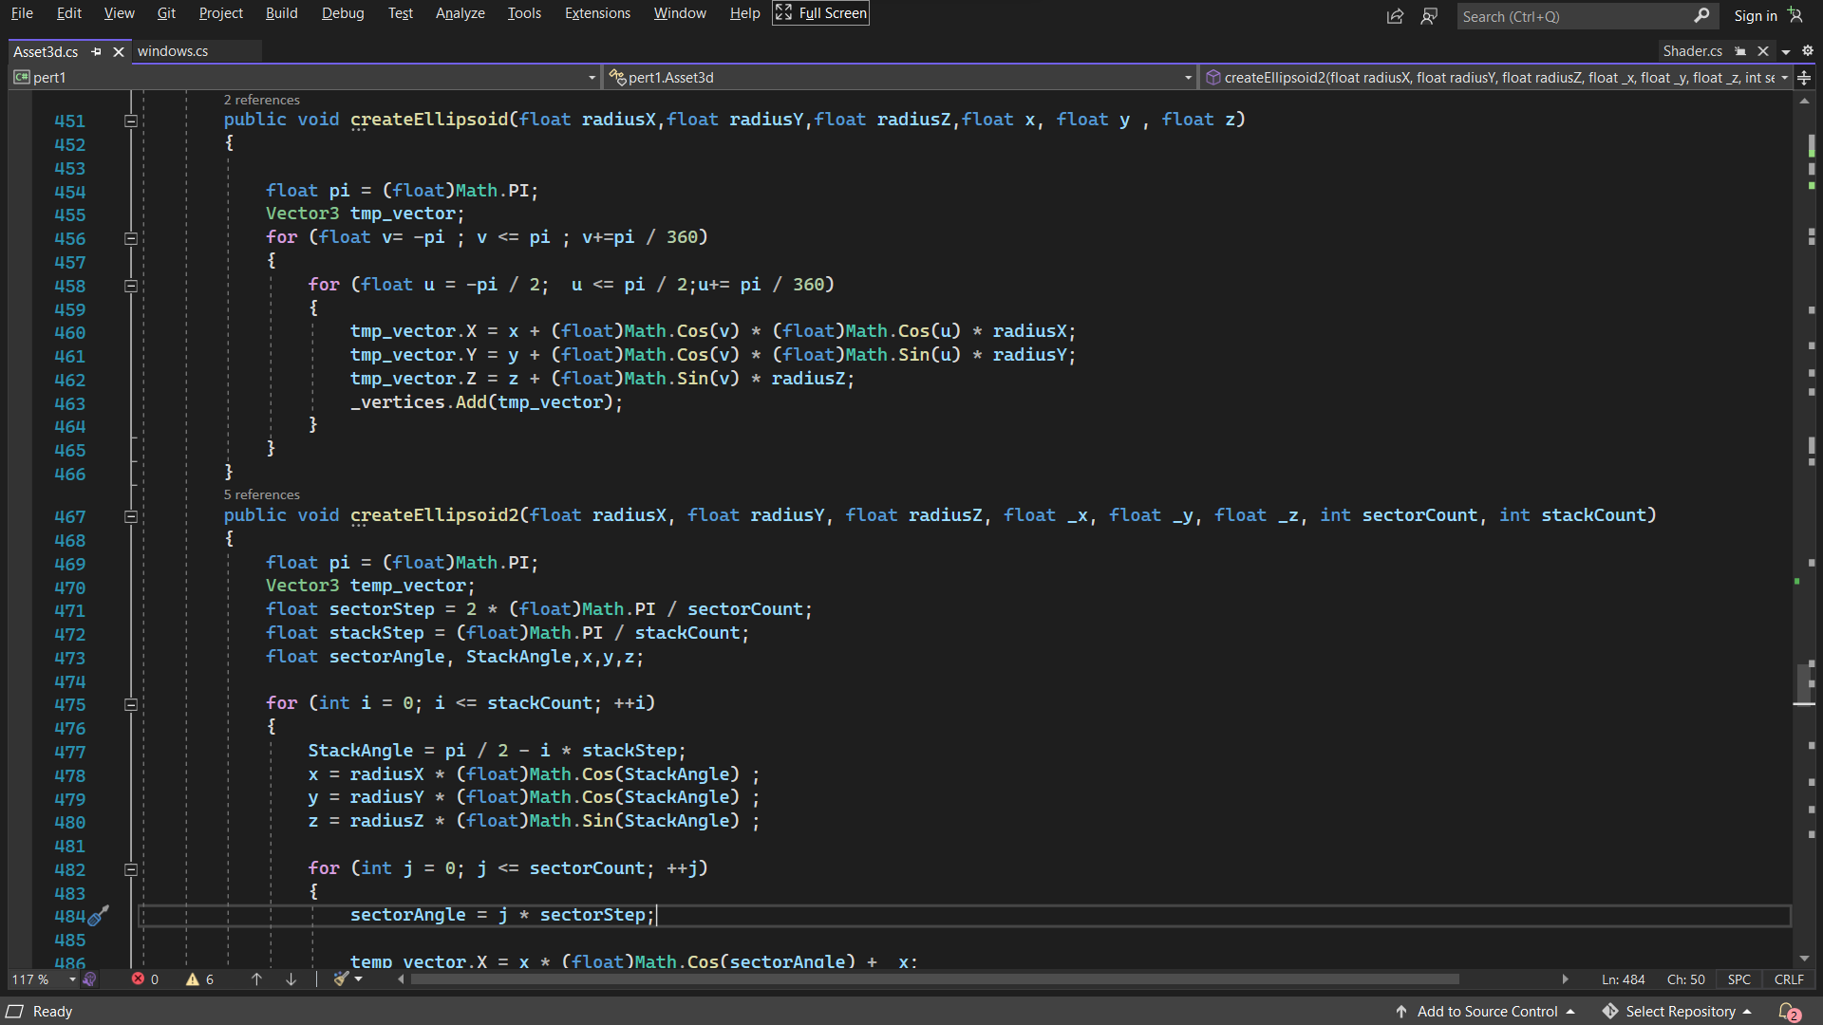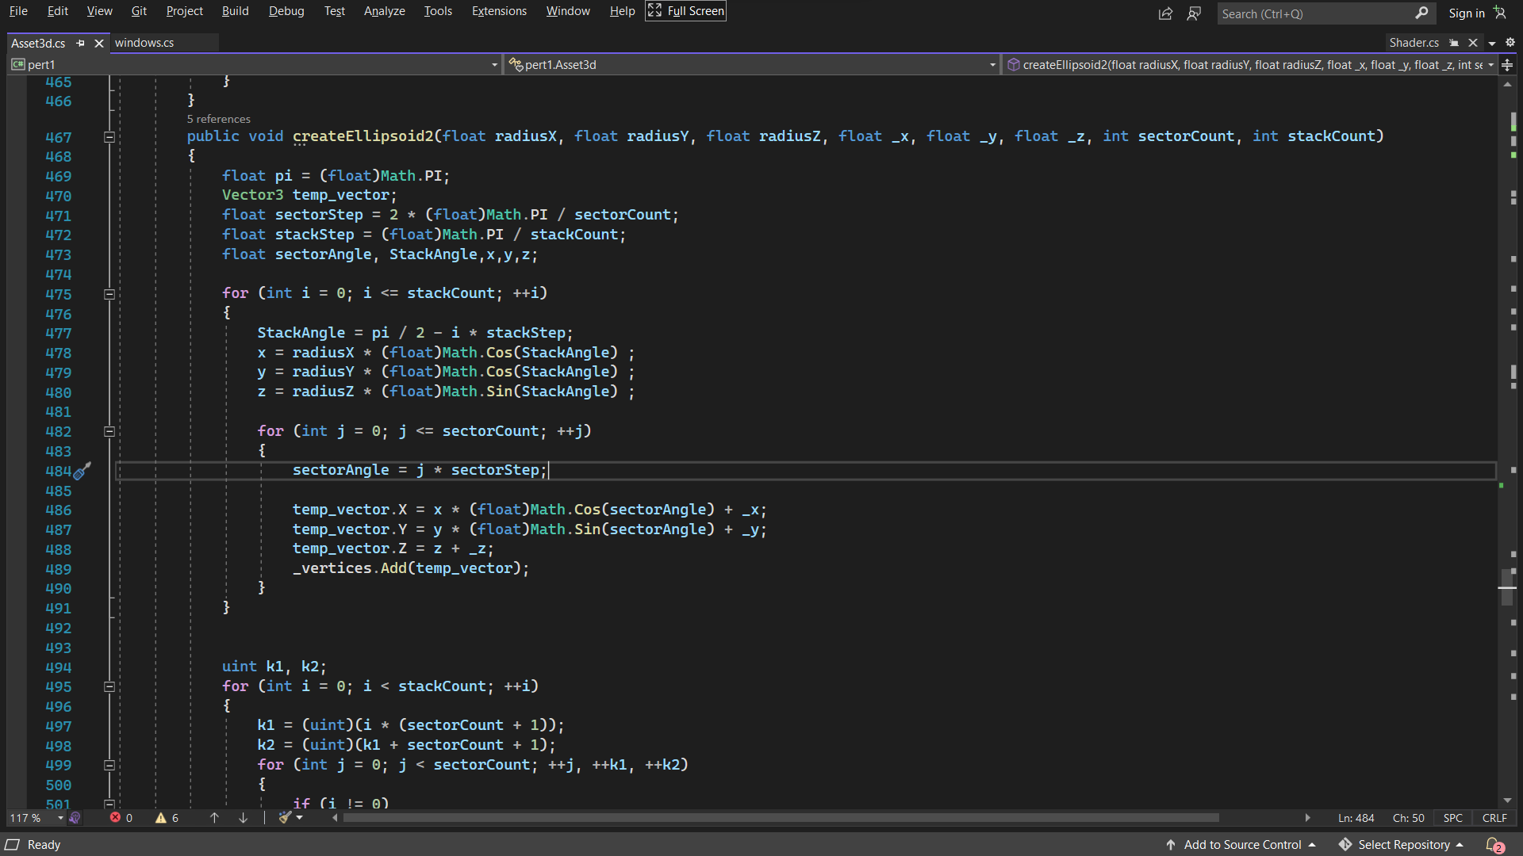

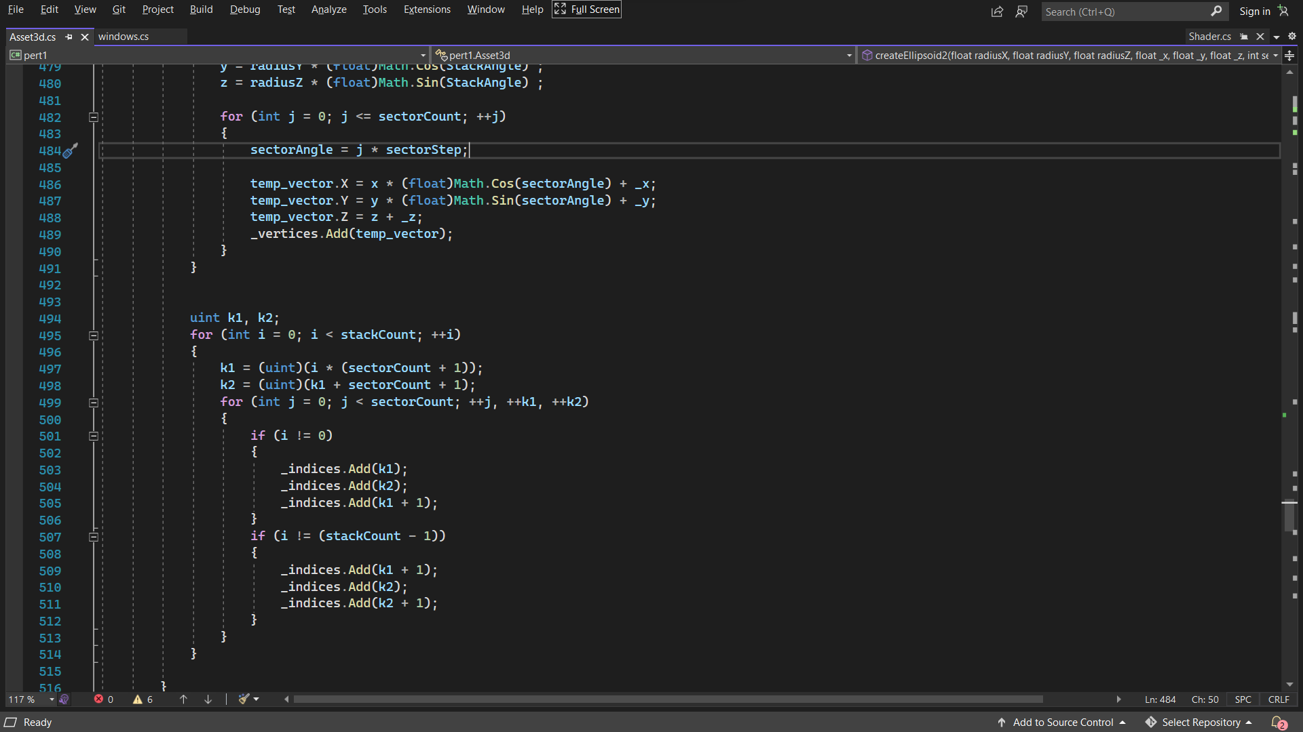

1. createCylinder2

Merupakan fungsi yang digunakan untuk membuat bangun tabung. Dengan parameter yang diperluhkan sebagai berikut top_radius, bot_radius, height, _x, _y, _z.  
Dengan top & bot radius untuk menentukan radius bagian atas dan bawah tabung. Heigh digunakan untuk menentukan tinggi tabung. X, y dan z digunakan untuk menentukan koordinat peletakan tabung.

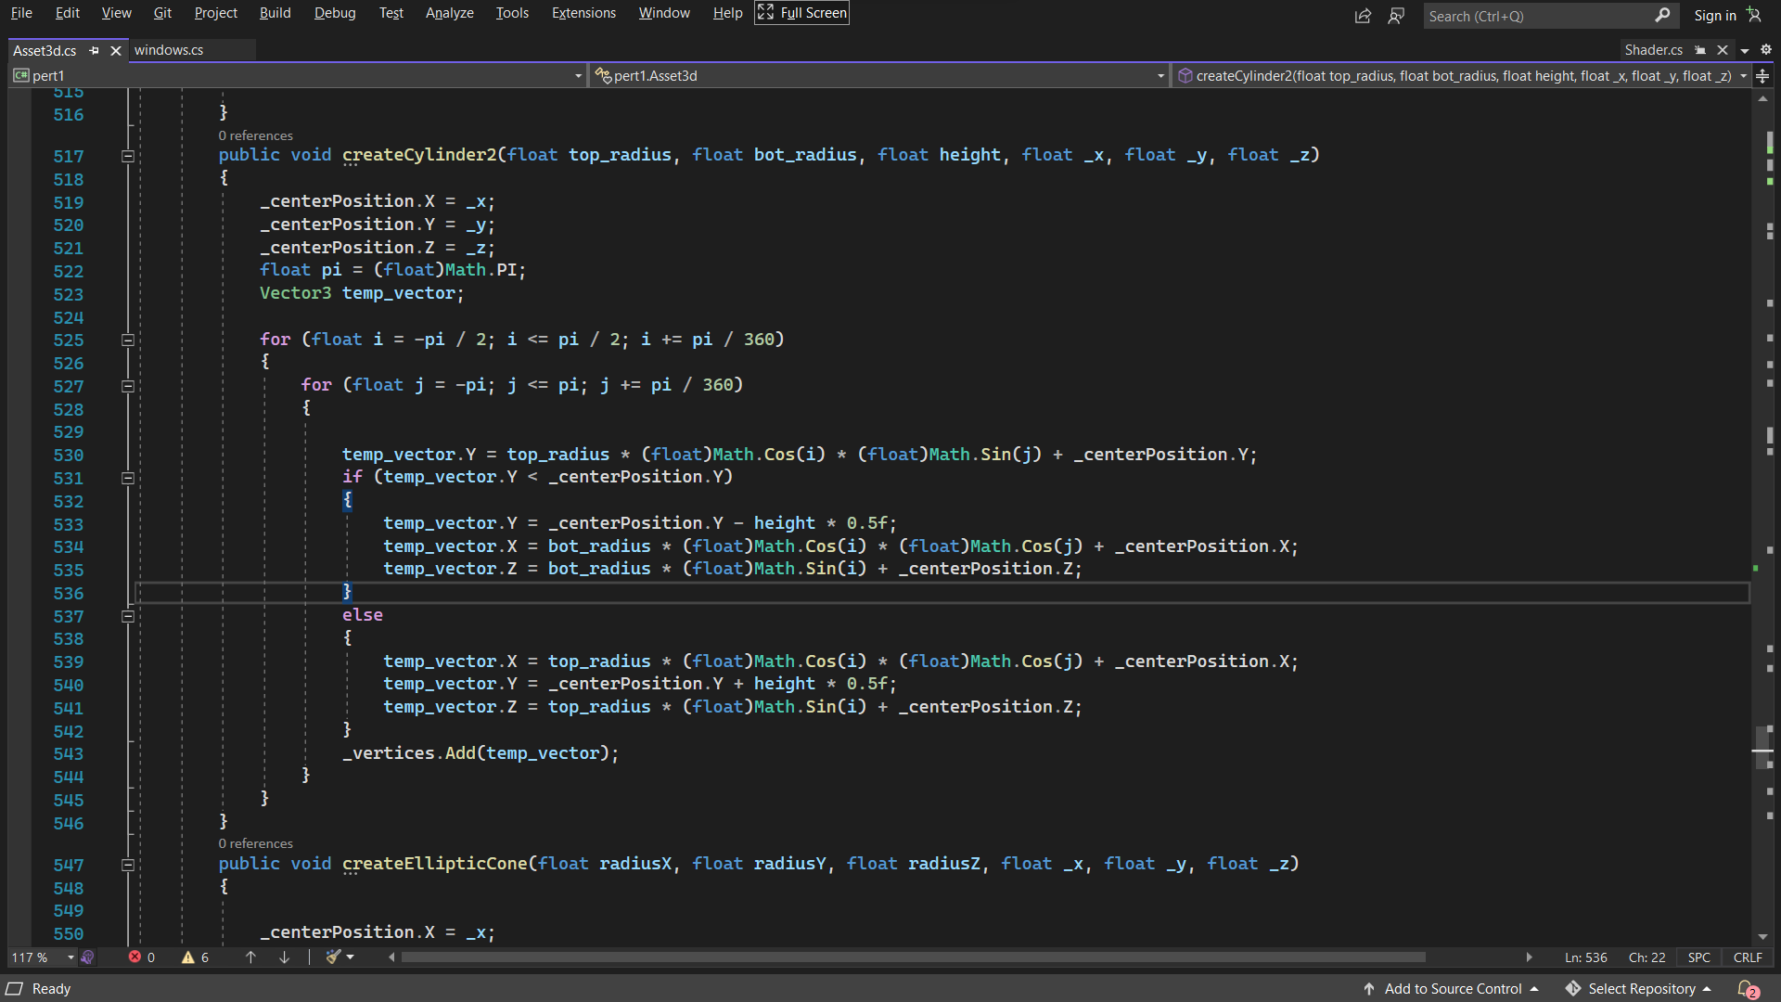

1. createHalfEllipsoid

Merupakan fungsi yang digunakan untuk membuat setengah elipsoid yang dimana menggunakan parameter radiusX, radiusY, radiusZ, _x, _y, _z. Dengan radiusX,y,z digunakan untuk menentukan radiusnya x,y, dan z sedangkan _x,_y, dan _z digunakan untuk menentukan koordinat half ellipsoid.

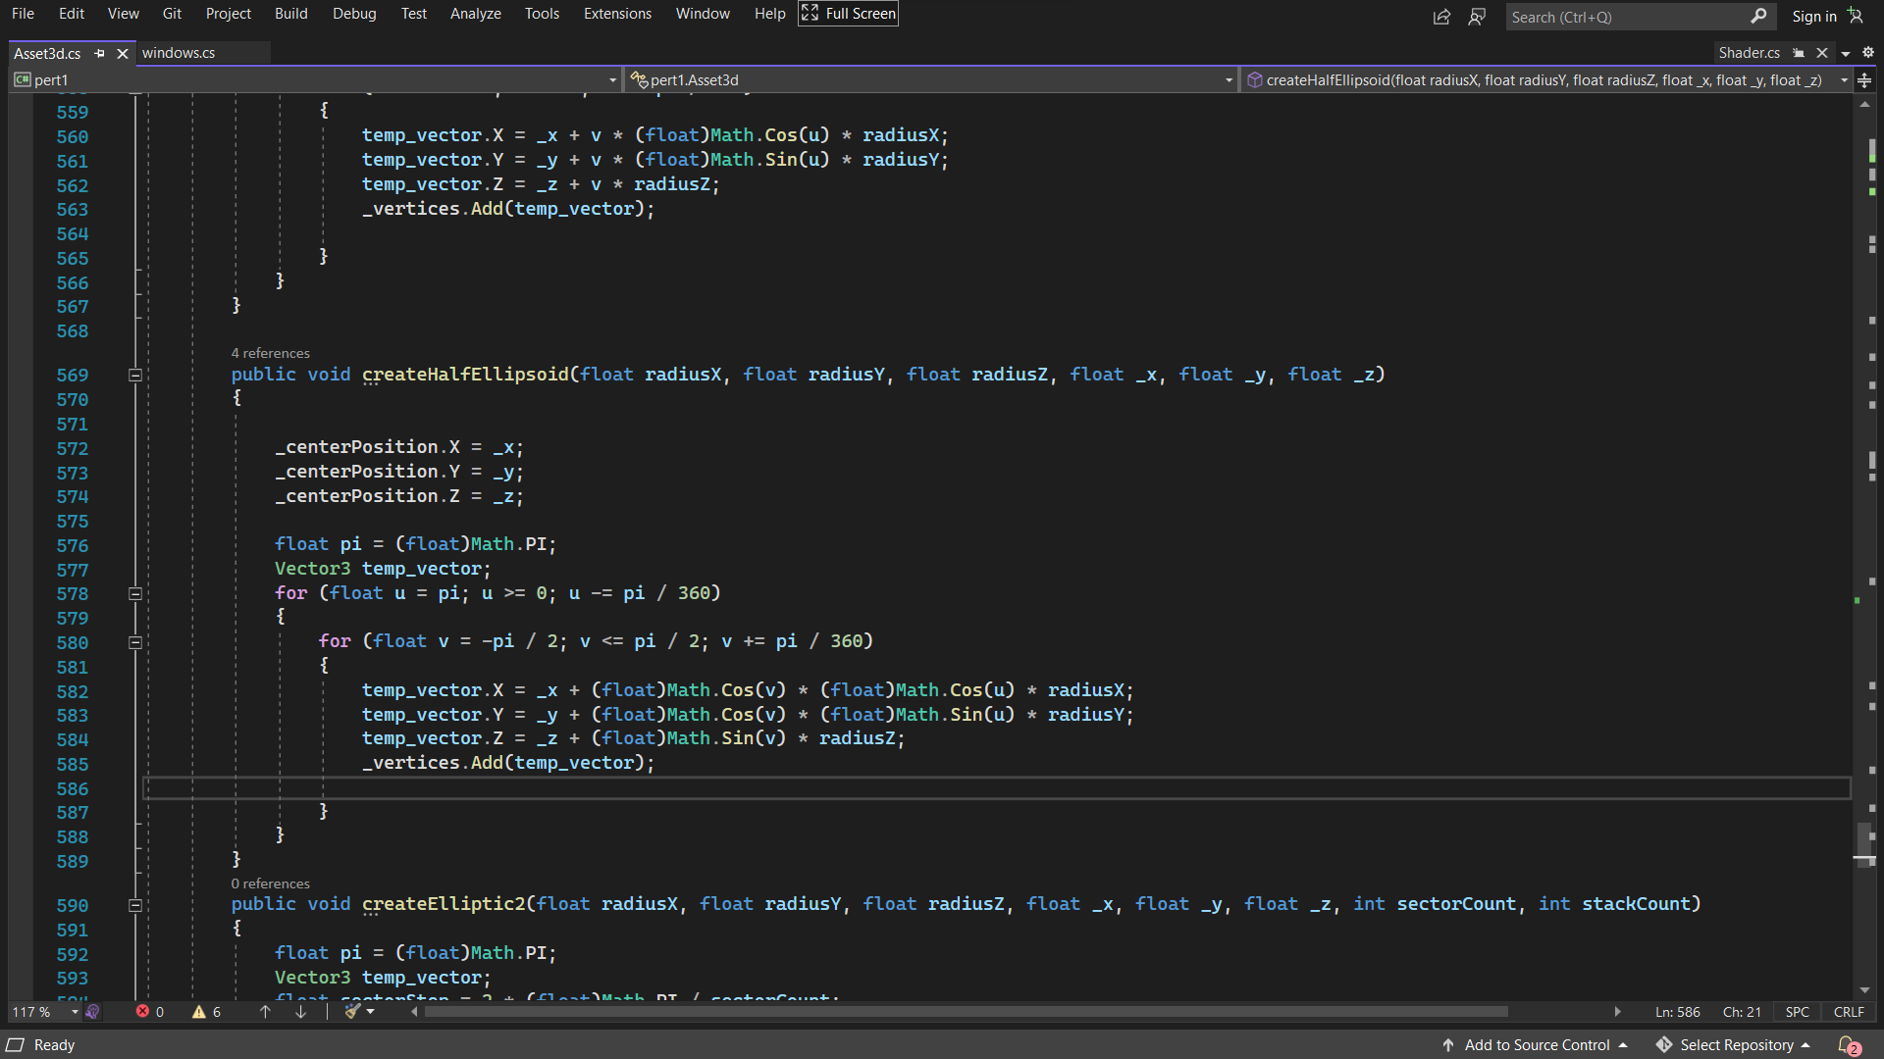

1. createCurveBezier

Fungsi ini digunakan untuk membuat model beizer.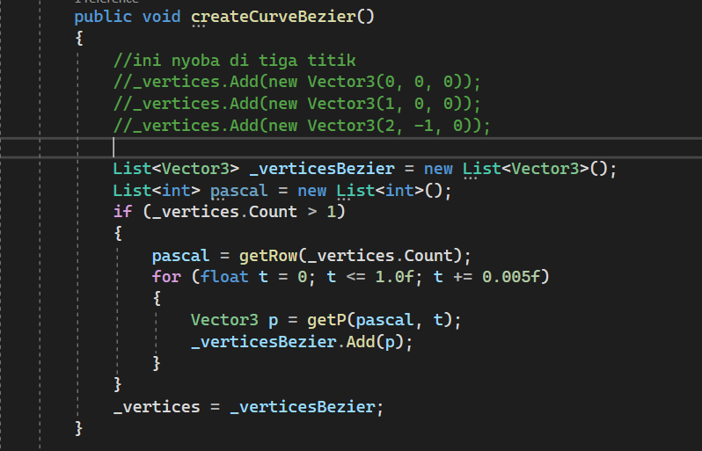

**B.Design Modeling**

**“Cattercopper The Biter”**

By: Audrico

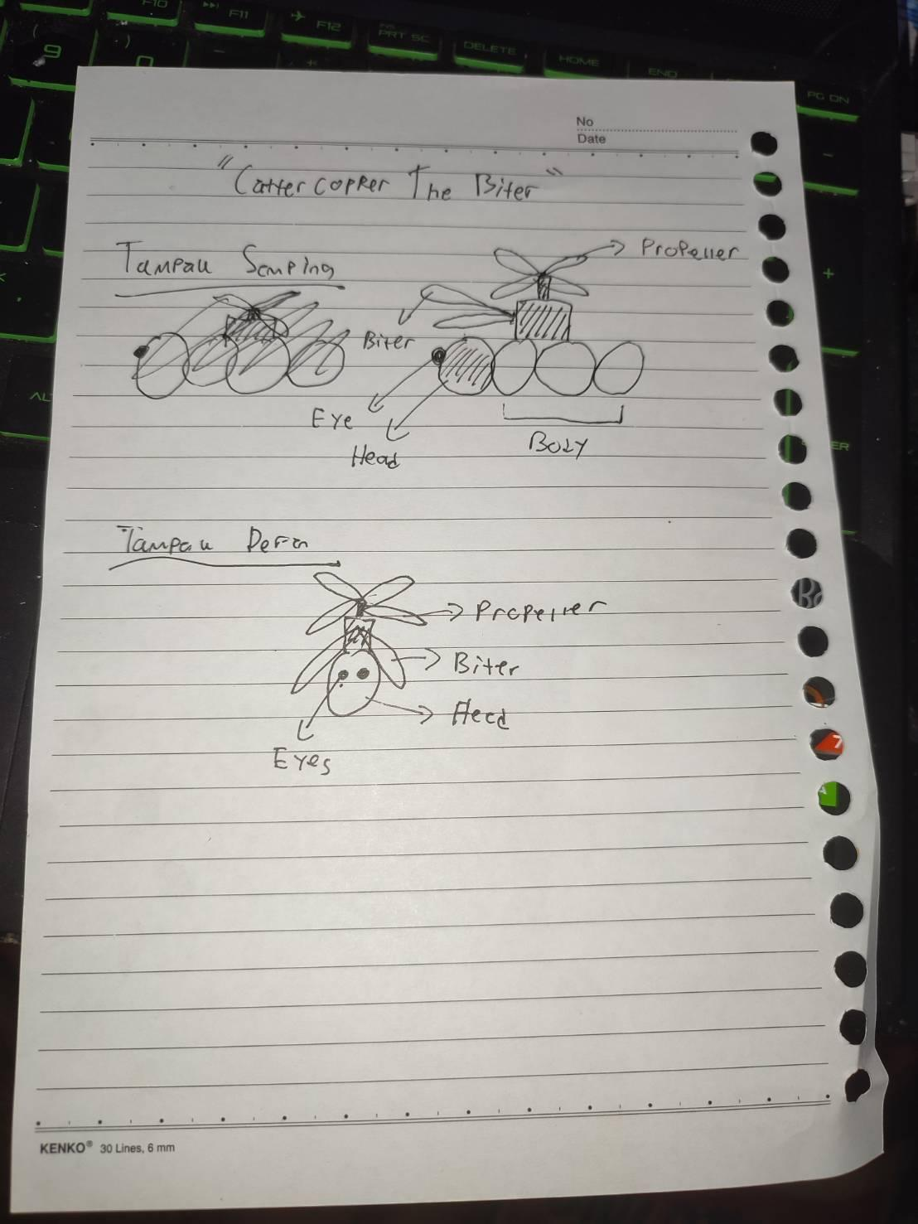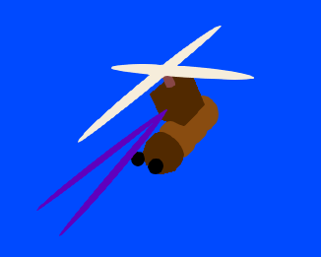

| **Object** | **Bagian Object** | **Penjelasan** |
| --- | --- | --- |
| Kepala | Kepala | Kepala menggunakan bentuk ellipsoid dengan fungsi createEllipsoid2 berparameter radiusX, y dan z = 0.3f dan menggunakan sectorcount dan stackCount = 10 |
| Mata | Kepala menggunakan bentuk ellipsoid dengan fungsi createEllipsoid berparameter radiusX, y dan z = 0.1f |
| Segmen Badan | Badan | Sama seperti kepala namun menggunakan warna yang beda |
| Pangkuan capitan dan baling-baling | Menggunakan bentuk kubus dengan fungsi createboxvertices berparameter length = 0.5f |
|  | Capitan | Menggunakan bentuk half ellipsoid dengan fungsi createHalfEllipsoid berparameter radiusX = 0.03f, radiusY= 0.1f dan radiusZ = 1.0f |
|  | Tangkai baling-baling | Menggunakan bentuk balok dengan fungsi createRectangularVertices berparameter length = 0.1f |
|  | Baling-baling | Menggunakan bentuk half elipsoid dengan fungsi createHalfEllipsoid berparameter radiusX = 0.1f, radiusY= 0.1f dan radiusZ = 1.5f |

**“Missile worm ”**

By: Ramadhan Daffa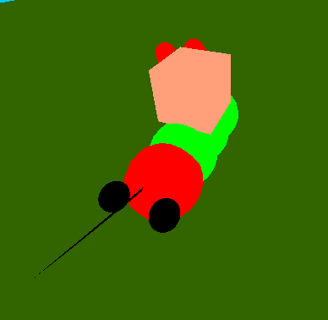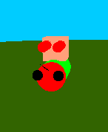

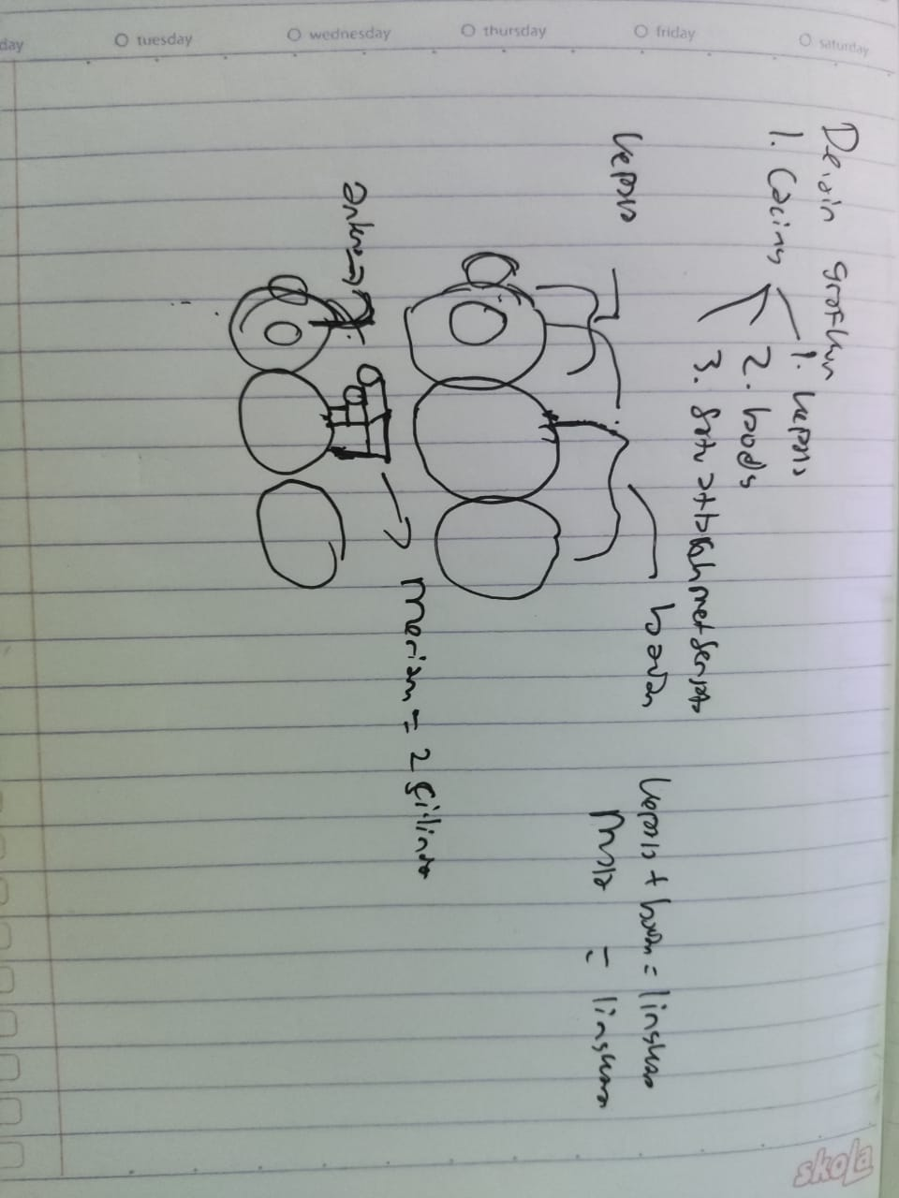

| **Object** | **Bagian Object** | **Penjelasan** |
| --- | --- | --- |
| Kepala | kepala | Dibangun menggunakan ellipsoid2 dengan parameter  radx,y,z=0.3,koordinat x = -0.9 , y z = 0 stack =10 count =10 |
| Mata | Dibangun dengan createellipsoid parameter  radx,y,z=0.1, koordinat x = -1.2 , y = 0.1, z= 0.2 |
| mata2 | Dibangun dengan createellipsoid parameter  radx,y,z=0.1, koordinat x = -1.2 , y = 0.1, z= - 0.2 |
| antena | Mengguakan fugnsi create berzier dengan 3 vertex  (-0.75f, 0.05f, 0f), (-0.75f, 0.1f, 0f), (-0.6f, 0.15f, 0f) |
| badan | badan1 | dibangun menggunakan ellipsoid2 dengan parameter  radx,y,z=0.3,koordinat x = -0.6 , y z = 0 stack =10 count =10 |
| badan2 | dibangun menggunakan ellipsoid2 dengan parameter  radx,y,z=0.3,koordinat x = -0.3 , y z = 0 stack =10 count =10 |
| badan3 | dibangun menggunakan ellipsoid2 dengan parameter  radx,y,z=0.3,koordinat x = 0 , y z = 0 stack =10 count =10 |
| Senjata | Kotak | Dibangun dengan createboxvertice dengan parameter  Koor x =-0.3 koor y =0.5 koor z= 0.0 lenght =0.5 |
|  | silinder1 | Dibangun dengan createsilinder dengan parameter  Top dan bot radius = 0.1 height = 0.5 dan koor xyz = -0.7f, 0.6f, 0.15f |
|  | silinder 2 | Dibangun dengan createsilinder dengan parameter  Top dan bot radius = 0.1 height = 0.5 dan koor xyz = -0.7f, 0.6f, -0.15f |

**“Plane Worm”**

By: Fernando

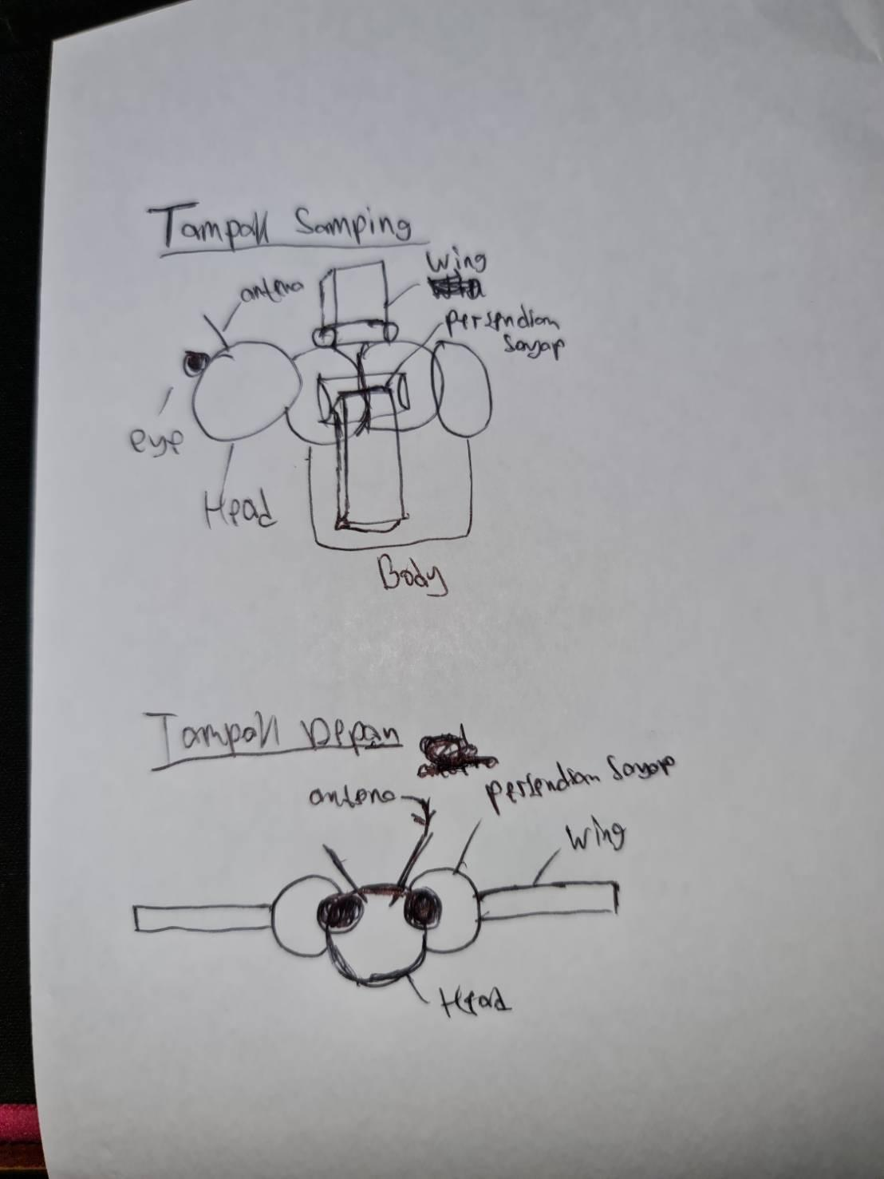

| **Object** | **Bagian Object** | **Penjelasan** |
| --- | --- | --- |
| Kepala | Kepala | Kepala menggunakan bentuk ellipsoid dengan fungsi createEllipsoid2 berparameter radiusX, y dan z = 0.3f dan menggunakan sectorcount dan stackCount = 10 |
| Mata | Kepala menggunakan bentuk ellipsoid dengan fungsi createEllipsoid berparameter radiusX, y dan z = 0.1f |
| Segmen Badan | Badan | Dibangun menggunakan ellipsoid2 dengan parameter  radx,y,z=0.3,koordinat x = -0.6 , y z = 0 stack =10 count =10 |
| sayap | Menggunakan bentuk kubus dengan fungsi createboxvertices berparameter length = 0.3f |
|  | Engsel sayap | Menggunakan bentuk ellipsoid dengan fungsi createCylinder2 berparameter radiusX = -0.3f, radiusY= 0.15f dan radiusZ = 0.45f |
|  | anthena | Menggunakan bentuk tabung dengan fungsi createCylinder2 berparameter (Top_radius = 0.01f,Bot_radius = 0.01f,height = 0.8f,  X= -1.0f, Y = 0.15f, Z = 0.1f) |

**C.ANIMASI**

| **Model** | **ID Animasi** | **Deskripsi** |
| --- | --- | --- |
| Cattercopper The Biter | rotateheli | Merotasi body objek terhadap sumbunya sendiri secara rekursif hingga time_render1 > 18. Lalu mengubah variable done = True |
| Cattercopper The Biter | animasiBaling | Mengubah variable done = False lalu melakukan pengecekan terlebih dahulu. Jika time_render1 <= 30f maka melakukan rotasi baling-baling terhadap sumbu tiang baling-baling, melakukan translasi y = 0.1f lalu menambahkan time_render1 += 1.  Pada saat time_render1 > 30f akan melakukan rotasi baling-baling seperti pertama lalu melakukan rotasi lagi terhadap sumbu pohon paling kiri |
| Missile worm | Jalan(if pertama) | Worm melakukan gerakan maju dan mundur untuk melakukanya  Dibuat pengecekan dari koordinat z dari worm dengan pengecekan jika kurang dari -2 atau lebih dari 2 makak time_translasi = 1 pada kondisi kurang dari 2,time_translasi = 1 pada jika lebih dari -2 lalu di luar if worm akan di translasi z dan dikali time_translasi pengecekan di animasi ini masih bisa dirubah sesuai kebutuhan |
| Missile  Worm | Jalan(if kedua) | Di saat worm melakukan translasi di if kedua akan membuat rotasi silinder senjata nya untuk berputar pada sumbu dari kubus dengan jalur silinder masing masing.Pengecekan posisi  Jika posisi worm kurang dari -0.5 maka perputaran akan mengikuti jarum jam sedangkan jika kurangdari 0.5 maka akan sebaliknya |
| Plane Worm | rotateSayap | Pada saat objek pertama kali dijalankan, variable done = false, yang berarti akan melakukan rotasi berulang terhadap sumbunya sendiri dan melakukan penambahan variable time_render3 += 1 hingga time_render3 > 12f akan menghentikan proses rekursi dan mengubah variable done menjadi True |
| Plane Worm | rotatepesawat | Pada saat variable done = true, fungsi akan melakukan rotasi terhadap sumbu pohon paling kiri |